组件基础

Jsx：
①Jsx是js的一种扩展写法，以类似HTML的结构书写js
②jsx实际上是React.createElement()的语法糖，最后会被编译为React.createElement()创建元素的js代码，因为浏览器只能识别js代码
③jsx默认会进行转义，防止xss攻击
④jsx中可以使用{}的形式嵌入表达式或者是变量，但不能展示对象

即组件编写方式：vue采用的是template模板编写方式编写组件，需要通过vue-loader将模板编译成render函数字符串进行渲染。整个过程第一步解析阶段，需要调用大量的正则表达式，将template模板转换成抽象语法树AST，第二步优化阶段，给抽象语法树各个节点添加标记，方便以后diff算法识别节点，第三步生成阶段，将抽象语法树编译成render函数字符串。
而React中采用jsx

React事件：是react封装的合成事件
合成事件： 以驼峰命名，通过e.preventDefault()阻止冒泡
React中的事件并非是原生的DOM事件，而是经过react自己封装的合成事件，合成事件都是以驼峰命名，并且在React环境下阻止事件流进一步传播是通过e.preventDefault()而不是stopPropagation
React的事件绑定并非是在原生的dom元素上绑定的，而是以事件委托的方式，在document上监听事件，存储事件回调(以map映射Key：fn进行存储)。当合成事件冒泡到document处时，再交予正确的处理函数进行处理。而且React使用事件池统一管理合成事件的事件对象，当合成事件需要被使用时，就会复用事件池中的事件对象，当事件回调结束后，就清除事件对象的属性，以便下次复用，避免事件对象重复创建销毁导致的性能损耗。
好处：①基于原生DOM事件封装的合成事件，有更好的跨平台能力，使得react能兼容不同的浏览器
②可以实现一些额外的自定义事件 比如onChange，使得react有更好的扩展性，
③以事件委托方式，在document处监听事件存储事件回调，当合成事件冒泡到document处时再交予对应的处理函数处理，并以事件池统一管理事件对象，避免事件对象重复创建销毁导致的性能损耗。
④方便react统一管理事件机制，组件销毁时，就将回调删除。
也有小小的缺点，react中的事件对象是合成事件对象，所以比如想要获取原生事件对象的属性，必须从e.nativeEvent.offsetX
React中需要获取offsetX 是通过e.nativeEvent.offsetX

React复用逻辑的实现方式
①HOC高阶组件
HOC并非是react提供的api，而是基于高阶函数和组件化的思想提出的一种模式
创建一个with开头的函数，并接收一个组件作为参数，返回值是一个新的组件。React-redux中的connect便是利用HOC，返回一个容器组件。
优点：①轻松的实现逻辑复用且不会影响到参数即UI组件的内部逻辑。而且HOC是纯函数，不会产生副作用，也不会对外界产生影响
缺点：组件多层嵌套，相同命名的props会覆盖

②render props
类似于vue的slot插槽机制，通过给子组件传递一个render函数，函数返回值是一个新组件，子组件内部只需要通过props.render()调用获取使用组件。
缺点：组件嵌套过深，可能产生嵌套地狱。

③自定义hook的方式，我自己封装过一个监控页面滚动距离的hook useWindowScroll
使用的时候直接函数式组件中调用即可 const [y]=useWindowScroll() 这样就能获取到滚动的距离，优点：无需组件间的嵌套，只需要导入hook即可，可轻松实现复用
export function useWindowScroll() {
const [y, setY] = useState(0)
window.onscroll = function () {
const h = window.pageYoffset或者是scrollY 通过set方式赋值，最后返回
setY(h)
}
return [y]
}

Vue中复用逻辑只能使用mixins，vue的options api使得代码逻辑较难复用

React Fiber 控制流程的让出机制
在React 15版本中，React更新渲染是一整个过程，当我们调用setState时，页面状态发生改变，就会根据改变的部分重新生成一颗新的虚拟DOM树，然后对新旧虚拟DOM树进行diff比对，计算出差异，将差异保存到差异对象中，最后遍历差异对象，进行组件重渲染和页面更新。这一整个过程React会占据浏览器资源，如果某个任务耗时超过了16.7ms，就会导致掉帧，用户触发事件得不到反馈。

React Fiber是一种控制流程的让出机制，让出cpu的执行权，让浏览器执行高优先级的任务，解决浏览器长时间被(js运算也就是js线程)占据的问题，React Fiber通过requestIdleCallback把任务拆分成多个子任务，每执行完一部分子任务后就将执行权交回给浏览器的UI线程，让浏览器有时间进行页面的渲染，待浏览器忙完后再将执行权将给js引擎线程，继续执行之前未完成的任务。

简单来说解决js引擎线程和UI线程的互斥问题，让其交替执行。

React.component和pureComponent区别
PureComponent表示一个纯组件，是基于shouldComponentUpdate进行优化，可以减少组件render次数，避免不必要的重复渲染。(在普通的类组件中，shouldComponentUpdate默认返回true，无论新旧state或者是props是否发生改变都会导致组件重新渲染。)

pureComponent基于shouldComponentUpdate生命周期，该生命周期接收两个参数(nextProps,nextState)，pureComponent就是利用该生命周期，对于新旧props和state进行浅比较（即第一层属性进行对比，如果第一层属性值未变返回false），如果不改变返回false，就阻塞后面生命周期的执行不再重渲染。如果改变就返回true。

缺点：对于一些引用类型的数据属性值发生变化，pureComponent依然会认为没发生变化,因为引用地址未改变，不会触发render重渲染

创建组件的方式React.createClass和extends的区别
CreateClass实际上是基于工厂模式创建处组件实例，而extends是es6继承React.component
区别主要在于方法：createClass中事件回调的this会自动绑定到组件实例上而且定义状态需要通过getInitState方法进行创建，而extends需要在constructor中进行bind绑定，或者是使用箭头函数的方式定义回调，而且初始化state可以直接在constructor构造器中初始化

Fragment的理解（定义的组件）
在react中，定义的组件必须有根标签进行包裹。为了不创建出额外的DOM元素，便会使用<Fragment>或者是<>，Fragment不会被渲染成DOM元素

React中获取DOM元素
①类式组件中，通过ref＋回调函数，将DOM元素绑定在组件实例上,可以直接从组件实例上获取
ref={div => {
this.divRef = div
}}
这样就可以通过this.div获取到该DOM元素
②通过createRef() 创建ref实例 获取时需要通过this.ref.current获取
<span ref={this.spanRef}>然后绑定
但是类组件divRef= createRef()是以静态属性的方式，直接将ref实例绑定到组件实例上，所以获取时还需要通过this.divRef.current获取到组件实例或者是DOM元素
③函数组件中 useRef 写法差不多，创建出一个ref实例，然后将ref实例绑定到DOM元素上，获取时通过ref实例.current进行获取
let x=useRef() x.current

如何避免不必要的更新 性能优化
①类式组件使用pureComponent，在shouldComponentUpdate生命周期中对新旧state和props进行浅比较，如果第一层属性值不变就返回false，阻塞后面生命周期的执行，避免组件重渲染 。
缺点：如果引用类型数据的属性值发生改变，依然会认为没变，就return false，不会进行重渲染。
②函数式组件使用Reat.memo(function 函数式组件) 它的原理是：它会缓存之前组件的渲染结果，对于新旧props进行浅比较，无改变，就直接返回缓存的结果。因为函数组件定义状态是需要通过useState这个hook的。它规定了如果state未改变，是不会进行重渲染的。
而类组件默认情况下state不变也会重新渲染。
③useMemo缓存一些需要经过复杂计算的值
④useCallback缓存函数对象

受控组件和非受控组件
①受控组件：一般用于表单元素，使得react中的状态成为表单元素的数据源。即将input的value值和当前组件状态state相绑定，并绑定onChange事件，如果input输入值改变，通过setState修改组件的状态。使得state成为表单的数据源，之后想要获取表单元素值直接用state即可
②非受控组件：表单元素值并没有保存到组件中的状态，需要获取到对于的DOM元素，获取其value值
React推荐使用受控组件，之后使用表单元素值也方便。

React.forwardRef()
React.forwardRef可以创建一个组件，将其接收到的ref属性转发到组件树下的另一个组件或者是DOM元素。这样可以直接外界通过ref实例获取到组件内部底层DOM元素进行操作
const FancyButton = React.forwardRef((props, ref) => (
<button ref={ref} className="FancyButton">
{props.children}
</button>
));

// 你可以直接获取 DOM button 的 ref：
const ref = React.createRef();
<FancyButton ref={ref}>Click me!</FancyButton>;
export default class Test extends Component {
myText = React.createRef<HTMLInputElement>()
componentDidMount() {
console.log(this.myText)
}
render() {
return (
<div>
Test
<button>获取焦点</button>
<Child ref={this.myText} />
</div>
)
}
}
interface Iprops {
callback: (el: HTMLInputElement) => void
}
//第二个参数就是透传的ref参数
const Child = forwardRef((props, myref: any) => {
return (
<div>
<input type="text" ref={myref} />
</div>
)
})

类组件与函数组件的区别 状态、生命周期、优化
相同点：它们都是react组件，最终都会返回react元素

不同点：①在没有hook的情况下，函数组件是无状态的，不能定义和维持自己的状态，只能接收props，也没有生命周期的概念，也无需使用this
②类式组件内部结构复杂，难以拆分复用，有生命周期的概念，在生命周期中会有多个不同功能的复杂逻辑。函数组件取消了生命周期的概念，改用useEffect执行副作用，并将复杂逻辑进行拆分，将相同逻辑的代码放在一块。
所以函数组件使用React.memo(Com,(nextProps,nextState)=>{})。
④函数组件可以实现自定义的hook，方便逻辑复用。比如说我自己实现过一个useWindowScroll的hook，能实时监听页面滚动距离。
③官方提出组合优于继承的概念，函数组件更加轻量，也更贴近react设计理念，输入数据，输出UI，类组件比较死板。
⑤从减少render次数的优化方面：类式组件进行优化是通过shouldComponentUpdate生命周期进行判断阻塞render渲染，类组件的pureComponent就是用此设计，而React.memo能缓存组件之前的渲染结果，比较props是否发生改变，如果没有改变返回缓存的渲染结果。
为什么不用对state进行比较呢，因为react hook已经封装好了，如果修改状态的方法接收到的参数未改变，那么函数组件是不会重新渲染的

React.memo 函数组件优化方式
export default React.memo(FunctionTidoList,fn)
它可以接收第二个参数，第二个参数类似于shouldComponentUpdate()接收nextProps和nextState。
React.memo它会缓存组件上一次的渲染结果，然后对新旧props进行浅比较，如果没有改变，就会返回之前的组件的渲染结果，如果改变了就会重渲染组件。
//为什么不用比较state
因为函数组件定义state是需要用useState这个hook的，而且useState规定了如果新的state未发生改变组件是不会重渲染的。

对React.context的理解
React中组件通信一般是通过props进行父子通信。但如果组件层级太多，祖孙组件通信使用props就会很麻烦，因此出现了context实现跨层级通信。通过createContext的方式创建一个context，context.provider包裹子组件，传递value值，后代组件通过<context.Consumer>加回调函数的方式进行获取值。如果是函数组件，还可以使用useContext(context)的hook进行优化
<Context.Consumer>{()=>{}}</Context.Consumer>
但是不推荐使用context：因为context还处于实验阶段，后面可能会发生变化。

compose函数：将嵌套函数平铺处理
作用：将需要嵌套执行的函数进行平铺的操作
比如说我要实现一个先加后乘的效果
function chen(x){
return x*10
}
Function add(x){
return x+10
}
chen(add(10)) //这样就会产生函数嵌套

function compose(...funcs) {
//如果compose接收的参数为 1
return function (...args) {
if (funcs.length == 1) return funcs[0]
return funcs.reduce((pre, cur) => {
//先处理 pre=f1 cur=f2 f1先执行 pre=f2(f1(...args))的结果为4
return typeof pre == 'function' ? cur(pre(...args)) : cur(pre)
})
}
}
// compose(f1, f2, f3)
function f1(n) {
console.log(1)
return n + 1
}
function f2(n) {
console.log(2)
return n + 2
}
function f3(n) {
console.log(3)
return n + 3
}
let res = compose(f1, f2, f3)
let n = res(1)
console.log(n)

React中css module：将css作为模块进行导入，定义.module.css 这样导入的css样式只能作用该组件。原理是编译时修改了每个选择器的类名，实现类选择器的私有化
react中并没有像vue一样有scoped属性，如果直接导入css文件，导入的是全局样式会有样式冲突问题。
因此将css文件作为一个模块进行导入，创建home.module.css。这样导入的css只能作用该组件。它的原理是编译时修改了每个类选择器的名字，从而实现类选择器的私有化。

数据管理
类组件

类组件调用setState会发生什么
因为react遵循数据不可变原则，想要组件更新需要手动调用setState，React会将传入的参数对象与原来的state合并！(注意是合并参数对象，生成了一个新的状态对象。)然后根据新状态生成新的虚拟DOM树。再对新旧虚拟DOM树进行diff比较，即diff算法，计算出差异，保存到差异对象中，最后遍历差异对象，修改真实DOM，进行组件更新！
setState在不同环境下，区分同步和异步，在原生DOM事件或者是定时器中setState是同步的，在React环境即合成事件回调或生命周期里setState是异步的。我们需要让setState是异步的，如果是同步的话，调用setState会导致组件立刻更新渲染，会导致不必要的重复的DOM操作。如果是异步的话，state不会立刻修改，react会开启一个异步任务队列，将要修改的state推入任务队列当中，缓冲所有的数据变更，如果同一事件处理函数中调用多次setState，那么react会将这些setState进行合并，合并成一次状态的修改，最后组件只进行一次重渲染。
setState含有第二个参数，是一个回调函数，会在组件更新渲染结束后调用，可以获取到异步更新后的state。
所以简单来说，setState是异步且合并批量更新。但有个细节在于，如果第一个参数是函数的话，setState不会合并批量更新

对象形式只是语法糖，都是合并对象，会生成一个新的对象

但是在React环境（生命周期事件绑定函数）多次调用setState，那么React会将这些setState合并，合并成一次状态修改，后面的会覆盖前面的，函数形式的setState是不会合并的

setState是同步还是异步的：react环境中是异步且合并批量更新
在react的合成事件处理函数中，生命周期函数中setState是异步的，在原生的js事件处理函数，定时器中setState是同步的。

但我们需要让setState异步。因为如果是同步的话，只要调用setState组件就会立刻进行重渲染，如果调用多次组件会立刻重新渲染多次，导致不必要的性能损耗，异步的话state不会立刻更新，React会开启一个异步任务队列，把要修改的state添加到队列中，缓存所有变更，如果在合成事件或生命周期内触发了多次setState，那么会进行合并，合并成一次状态修改，最终只进行一次组件的重渲染，减少不必要的渲染(即后面的会覆盖前面的setState)但如果是函数形式，setState不会进行合并
this.setState({ count: this.state.count + 1 })
console.log('a', this.state.count)//0
this.setState({ count: this.state.count + 1 }, () => {
console.log(this.state.count) //结果是1 不是2 因为两次都是+1 setState会合并更新
//如果count+20 //结果是20 因为它合并更新 后者覆盖前面的
})
展示结果

如果setState()传入函数的话，那么后者不会覆盖前者，不会合并两个setState。
结果是 0 0 3 4

React 异步更新原理 多次调用setState会进行合并
因为react遵循数据不可变，且没有通过数据劫持发布订阅者真正实现响应式，想要进行视图更新需要手动调用setState进行更新。React会将传入的参数对象与原来的状态对象进行合并...
SetState在不同环境下区分同步异步，setState在原生js事件或者是定时器中是同步的，但在react合成事件或者生命周期函数中调用的setState是异步的，如果是同步的话，每次调用setState组件会立刻重渲染，可能有不必要的渲染导致的性能损耗，所以需要setState是异步的，state不会立刻更新，React会开启一个异步任务队列，把要修改的state推入异步任务队列，缓冲所有的变更，如果在合成事件处理函数中触发了多次setState，react会将这些setState进行合并，合并成一次状态修改，最终只进行一次组件的更新，减少了不必要的渲染。

Vue异步更新原理 区别在于react需要手动调用setState，但是都会合并多次修改
Vue基于它的数据劫持发布订阅模式的响应式原理，只要修改了响应式数据，就能自动触发组件重渲染。Vue也是采用的异步更新，当数据变更时，vue会开启一个异步任务队列，将订阅该数据的watcher实例订阅者推入任务队列中，缓冲所有数据变更，如果同一数据触发多次变更，那么对应的订阅者也只会被推入队列一次。到下一次循环tick中，vue会刷新队列，触发对应wacher订阅者的update方法，实现视图更新。
nextTick：借鉴了nodejs中的process.nextTick是对事件循环机制的一种利用。作用：在下一次DOM渲染结束后，调用指定的回调函数，在该回调函数中可以获取到最新的DOM。NextTick它会把回调函数封装成一个微任务或者是宏任务，这取决于它的执行环境是否支持promise，如果支持封装微任务等待执行。等到下一次循环tick的时候，根据事件循环机制，微任务自动被推入执行栈执行，自然就可以获取到最新的DOM元素了

setState第二个参数的作用
setState第二个参数是一个可选的回调函数，该函数会在组件更新渲染结束后执行，类似于componentDidUpdate()生命周期。可以在该回调函数中获取到异步更新后的state

React如何检验props数据类型 导入PropTypes
组件名.propTypes={
}
import PropTypes from ‘prop-types’
通过propTypes进行验证
组件名.propTypes={
name:PropTypes.string
}

生命周期
React生命周期主要分三个阶段
挂载阶段、更新阶段、卸载阶段
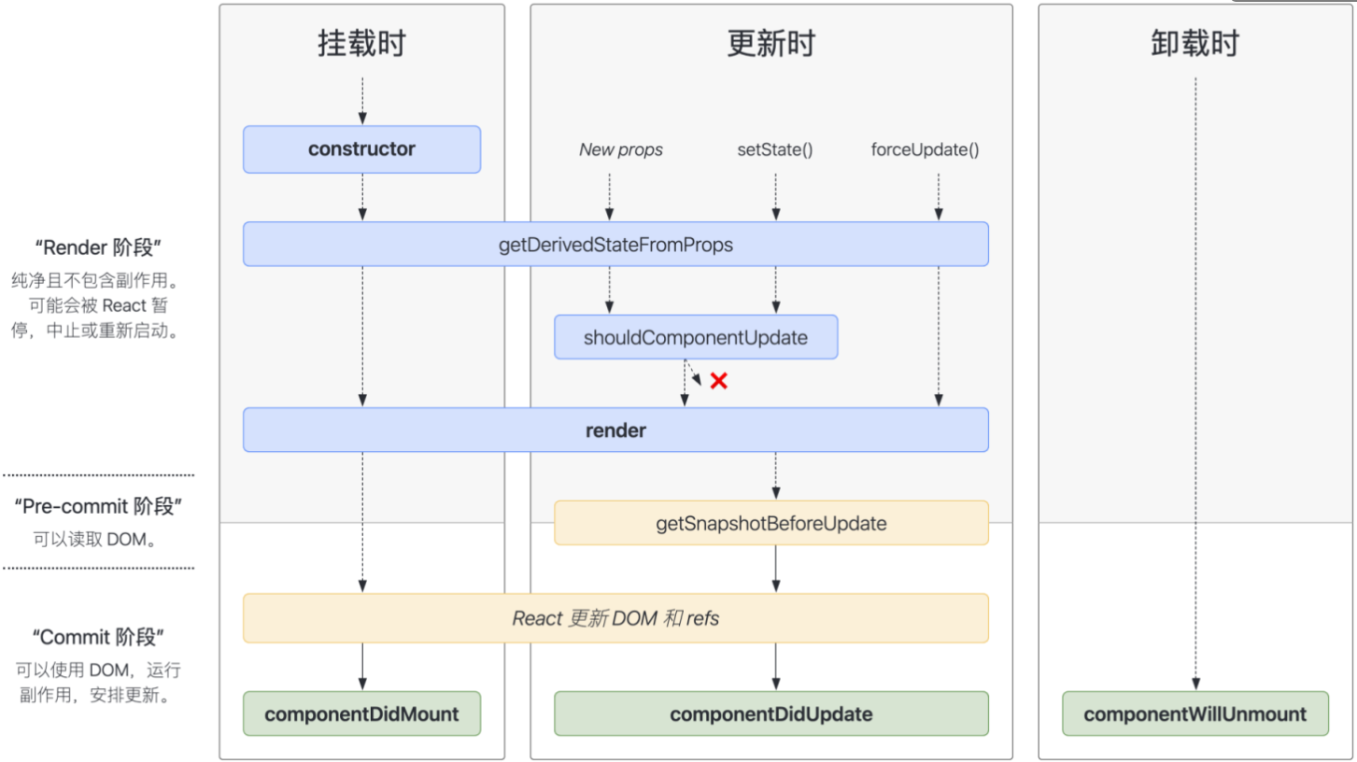

挂载阶段：创建组件实例，并挂载到页面上，完成第一次初始化渲染

constructor：默认会有
类组件的构造器，如果没有显示定义，会有一个默认的。如果显示定义需要手动定义super(props),在构造器中可以对state进行初始化，或者是给事件处理函数绑定this。因为extends React.component创建组件实例，react不会给组件的事件处理函数自动绑定this指向组件实例。

static getDerivedStateFromProps
这是个静态方法，接收两个参数一个是nextProps和当前的state，可以根据nextProps，返回一个新对象用来更新当前的state，如果返回null说明不更新state

render 根据当前状态state和props返回需要渲染的react元素
根据state和props返回需要渲染React元素即虚拟DOM

--------render之后react根据虚拟DOM更新真实DOM------------------
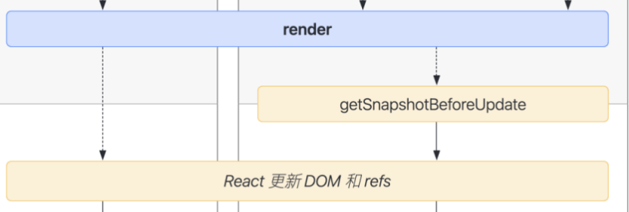

componentDidMount
组件挂载完成后，完成第一次初始化渲染后调用。可以在该生命周期内发起网络请求，获取DOM元素，添加订阅消息Pubsub.subScribe(‘事件名’,(‘事件名’,value)=>{})

更新阶段：props改变或者是调用setState
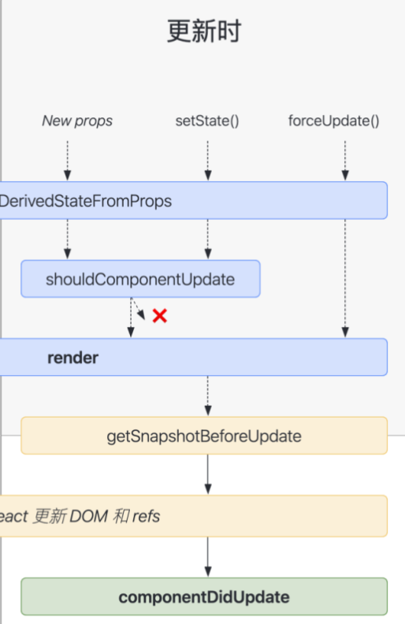

static getDerivedStateFromProps
是一个静态方法，接收两个参数，一个是props一个是当前状态state，可以根据props可以返回一个新对象，用于更新当前状态state。如果返回null就是对当前组件状态步更新

shouldComponentUpdate（nextProps，nextState）
默认情况下会返回true，这就导致了只要调用setState，无论state是否改变都会导致组件重新渲染，或者是父组件重新渲染，无论props是否改变子组件也都会重新渲染。
如果返回false，就会阻塞后方生命周期的执行，停止当前组件的渲染，React.pureComponent就是利用该生命周期，对于新旧state和props进行浅比较，改变返回false，但因为浅比较，引用类型的数据的属性值发生改变，依然会认为没变，不会进行更新。所以pureComponent一般用于纯展示组件。
（函数组件因为没有生命周期，是通过缓存之前的状态，进行比对，判断是否有变化才重新渲染 React.memo()）

render
根据更新后的state和props，返回需要渲染的React元素，虚拟DOM树

getSnapShotBeforeUpdate(prevState,prevProps) prevState和prevProps
需要有返回值，作为componentDidUpdate的第三个参数
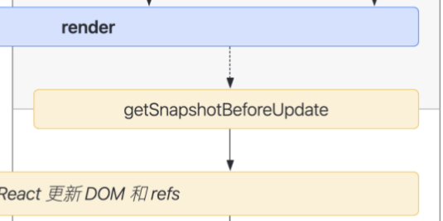
在render调用之后，页面更新真实DOM之前调用，接收两个参数prevState和prevProps表示更新之前的状态和props，需要有一个返回值，返回值会作为第三个参数传递给componentDidUpdate，所以必须配合componentDidUpdate使用

componentDidUpdate(prevState，prevProps,第三个)
组件更新后调用，首次渲染不会执行。可以在该生命周期中获取到异步更新后的state，或者是DOM元素

卸载阶段

componentWillUnmount
在该生命周期里，可以取消订阅，清除全局定时器

错误处理阶段
componentDidCatch 后代组件抛出异常后自动调用

useEffect模拟生命周期 都是在组件渲染完成后异步调用的
①useEffect(()=>{},[])依赖项是个空数组，那么就是类似于componentDidMount，只在组件第一次初始化渲染完成后执行一次
②useEffect(()=>{},[count])
先模拟的是componentDidMount组件初始化渲染后会调用里面的回调函数一次，之后只有依赖项数组中的依赖导致了组件重渲染，那么会在组件渲染结束后再次调用useEffect的回调，
③useEffect回调函数里面返回一个函数，那么返回的那个函数就类似于componentWillUnmount生命周期
④如果不传的话，那么每次组件渲染结束后都会调用，类似于componentDidMount和componentDidUpdate生命周期

const Test = () => {
const [count, setCount] = useState(0)
useEffect(() => {
console.log('useEffect')
setCount(1)
}, [count]) //因为是依赖项导致组件重渲染，那么会再次执行useEffect
console.log('Test执行', count)
/*
①执行Test 页面初始化渲染完成，类似于componentDidMount 执行useEffect里的回调函数 执行第一次useEffect
②调用了setCount(1) state值是改变的(初始值是0)导致组件重新渲染，执行第二次Test，重新渲染完毕后，类似于componentDidUpdate
执行第二次useEffect 然后setCount(1)
③再次调用setCount(1) 执行这个函数，但是发现count值未变，因为函数组件state如果不变，它不会重新渲染组件，也就没有调用useEffect了 因为它需要组件更新结束后执行！！
*/

组件通信

父子组件通信props
父组件向子组件通信 传递数据 通过props

子组件向父组件传递 通过props+回调函数的方式，让子组件调用父组件中的函数，让父组件自己操控数据。因为react遵循单向数据流，子组件不能直接修改props中数据

祖孙组件的通信
React中父子组件通信使用props，但是如果组件层级过深，导致祖孙组件通信，props就会很麻烦，因此出现了context。通过createContext创建一个容器，再通过context.provider传递value，子组件内部通过context.Consumer获取数据
handle = value => {
console.log(value)
}
<context.Consumer>
{value => {
this.handle(value)
}}
</context.Consumer>

兄弟组件通信 ①状态提升，将数据绑定到共同的父组件上，由父组件通过props分发数据
①状态提升，将数据绑定到父组件中，然后通过父组件分发
②发布订阅模式 PubSub
PubSub.subscribe(‘事件名’,(‘事件名’,value)=>{})
PubSub.publish(‘事件名’,value)

全局状态管理库 redux

实现了一个单向数据流的全局状态管理库。实现任意组件间的通信！

路由

路由原理
路由是实现SPA单页面应用的机制。SPA单页面应用：所有内容放在一个index.html文档里，在页面初始化的时候加载大量的js和css图片等资源，等页面构建完成后，用户的操作不会导致页面的重新构建，而是根据路由机制，修改url，再根据url动态展示不同的组件，即只会有局部刷新不会全局刷新。
MPA多页面应用：由多个页面构成，每个页面都需要独立的请求资源，页面跳转需要重新构建页面
优点：①页面切换速度快，用户体验感好，因为只会有局部刷新不会页面重构。
②页面渲染在客户端执行，减轻了服务端压力
缺点：不利用seo，首次构建的时候需要加载大量内容，首屏渲染速度慢

优化首屏渲染：
①使用路由懒加载的方式，懒加载的路由会被单独打包到一个js文件中，不会在初始化的时候直接加载所有路由，只有切换到对应的url，才会动态加载路由组件
②图片懒加载，只加载可视区域内的图片。
③合理使用浏览器的缓存机制，在响应头中添加cache-control，last-modified，etag，虽然不能优化第一次页面构建，但之后重新打开页面时可以使用缓存的资源副本。比如说对于index.html文档，使用协商缓存，每次加载时，向服务端额外发送请求，判断是否更新，如果无更新使用缓存的资源副本。
④对于UI组件，使用按需导入的方式，减轻项目体积
⑤减少网络请求的次数
⑥使用骨架屏方式，虽然不能优化，但是可以提高用户体验
⑦对于一些图标，使用精灵图方式，减少图片资源的请求下载。

路由的两种实现方式
①hash路由 url中带有#
通过window.onhashchange的方式，监听url中hash值的变化，根据hash值的改变，动态展示组件。
②history路由
基于h5的history api实现的，通过history.pushState方式将页面状态url添加到浏览器历史记录栈中，修改了页面的url，且不会导致页面的重新构建。然后根据路由机制(vue-router)，根据页面的url动态展示路由组件。 react是通过BrowserRouter实现history路由，根据不同的url动态展示对应的路由组件，vue是vue-router实现的

History路由和hash路由的区别：
①history路由url中没有#②history路由通过history.pushState可以携带额外的任意参数到浏览器历史任务栈中，而hash路由只能修改url中的hash字符串。③histroy路由手动用户输入url时必须与实际发起请求的url相匹配，不然会出现404的错误，需要后端做到路由的全覆盖，返回index.html

<switch>标签的作用
Switch用来包裹<Route>组件，路由匹配是通过当前url和Route标签的path进行匹配的，有了switch标签，只渲染第一个路由匹配成功的<Route>，之后匹配的就不渲染了

如何设置重定向 router6.0版本以前
使用的是<Redirect>标签，6.0以后使用<Navigate>
编程式路由导航也是导入useNavigate() const navigate=useNavigate()
navigate()

<Link>和<a>标签的区别
Link标签最后都会被渲染成a标签，但是取消了a标签的默认跳转事件。通过调用history.pushState()来实现url的修改，但不会导致页面的重新构建

路由传参 React通过react-router-dom的方式获取参数
①params 参数 配置路由的时候path中需要携带 /:id
通过const params= useParmas() 进行获取
React-router中params参数改变，组件是会重新渲染的，vue中params参数改变，组件不会重新渲染，需要通过watch侦听器或者useRouteUpdate组件内守卫触发

②search参数 useSearchParams() /path?name=zds
const [search,setSearch]=useSearchparams() 必须进行解构
search.get(key)
可以通过setSearch修改当前search参数
setSearch('123=xqq&age=21')
③state参数 useLocation
navigate('/state', { state: { age: 12 } })
const location=useLocation()
location.state

非react中获取url location.href
location.href=’newURL’//可以用于跳转到新页面
loaction.reload()可以重新刷新页面

search参数 通过location.search获取到?和以后的字符串
然后按照&切割
/*
①可以通过location.search 获取到 '?ie=UTF-8&wd=url%E5%8F%82%E6%95%B0%E8%A7%A3%E6%9E%90'
②location.search.slice(1)截取所有的search参数 然后通过split(&) 划分出个数组
然后遍历该数组 取等号后面的
*/
let str = 'ie=UTF-8&wd=url%E5%8F%82%E6%95%B0%E8%A7%A3%E6%9E%90'
let res = str.split('&')
let result = {}
for (let i = 0; i < res.length; i++) {
let [key, value] = res[i].split('=')
result[key] = value
}
console.log(result)

个人经验：
因为我是最近刚学的react，所以使用的时候直接用的6.0版本。通过useRoutes()创建一个路由表。const route=useRoutes(对应的router数组) 然后通过{route}进行路由占位

用children来配置子路由，<Outlet>进行路由占位。<Navigate>实现路由重定向，usenavigate进行编程式路由导航，注意只能用于函数组件。Router5.0版本，路由组件默认就会有一个history
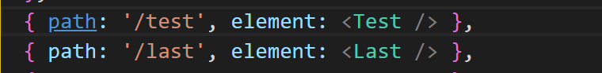

懒加载lazy()需要导入lazy函数同时配合<Suspense fallback={}>标签
箭头函数 ＋<Suspense>
导入lazy 函数

Redux
Redux理解：也是一种组件通信的方式，可以让多个组件通信，共享全局状态
Redux是基于单向数据流的一个状态管理库，它只负责管理全局状态。为了更好的规范使用redux，出现了react-redux。通过React-redux的connect()方法，创建一个容器组件，包裹着UI组件，该容器组件才是与redux真正进行数据交互的，而容器组件只通过props获取数据获取派发action的方法。

Redux的工作流程：
Redux是一个基于单向数据流的全局状态管理库，可以实现任意组件间的通信。总共有三部分构成
①创建一个store，存储所有状态，并作为中间人的存在。如果要修改store中的状态，需要store去通知reducer进行修改。当状态改变后，store再去通知组件进行重新渲染。
②创建reducer，reducer是纯函数，可以初始化store中的状态。接收两个参数，一个是prevState即store之前的状态，另一个是action。Reducer中通过swtich，区分action的type，然后对store中状态进行修改。可以通过combineReducer的方法，组合多个reducer，保证store的单一性和reducer的模块化。
③action 行为，是一个由type和value构成的对象，一般会封装一个函数定义行为。如果redux中要有异步操作，需要安装redux-thunk中间件，在封装action的函数中return 一个新的函数，因为redux-thunk会判断传进来数据是否是函数，如果是函数会给函数添加一个参数dispatch，用于异步操作完成后重新派发action。

Store
import { createStore, applyMiddleware, combineReducers } from 'redux'
import thunk from 'redux-thunk'
import HomeReducer from './reducer/Home'
import { composeWithDevTools } from 'redux-devtools-extension'

const allReducer = combineReducers({
Home: HomeReducer
})
const store = createStore(allReducer, composeWithDevTools(applyMiddleware(thunk)))
export default store

Reducer
const initReducer = {
name: 'Home',
count: []
}
function HomeReducer(prevState = initReducer, action) {
const { type, value } = action
switch (type) {
case 'ADD':
const count = prevState.count
return { ...prevState, count: [...count, value] }
default:
return prevState
}
}
export default HomeReducer

import store from '../store'
export function addAction(value) {
return dispatch => {
setTimeout(() => {
dispatch({ type: 'ADD', value })
}, 1000)
}
}

React-redux作用：为了规范和方便使用redux
后来为了更规范更方便的使用redux，react官方推出了react-redux。React-redux中的connect方法是个高阶组件HOC，它会创建一个容器组件，该容器组件才是真正与Redux进行交互的，UI组件只是通过props接收数据展示。connect还需要接收两个函数，第一个是mapStateToProps将store中的状态映射到UI组件中的props中，第二个是mapDispatchToProps将dispatch映射到UI组件的props中，使得ui组件可以派发action，让reducer修改状态
最重要的一点是：Connect能缓存之前它订阅的store中的状态，如果状态变化了，就触发容器组件和UI组件的更新，实现响应式的效果。

而且connect方法能缓存之前所订阅的redux中的状态，如果redux中状态改变，connect会通知容器组件和UI组件更新

redux-thunk 本质是一个中间件
作用：判断用户传入的是否是函数，如果是函数，thunk就会帮它自动执行这个函数，并且函数的参数中会多一个dispatch方法，用于重新派发action
如果用户dispatch一个action对象，那么thunk直接返回这个action
//定义thunk中间件，接收store作为参数，使得内部函数可以重新派发action
function thunk(store) {
//返回的这个函数接收老的dispatch函数作为参数(也就是代码中的next),会返回一个新的函数
return function (next) {
return function (action) {
const { dispatch, getState } = store
if (typeof action == 'function') {
//如果action是函数，就拿出来运行，参数是dispatch和getState
return action(dispatch, getState)
}
}
//不然就直接派发给reducer
return next(action)
}
}

即使没有thunk，想要发起异步的action，完全可以外层包裹一个setTimeout，然后dispatch一个action。但是实际开发会很麻烦，首先每次使用都需要自己导入store，重新dispatch，其次代码冗余度过高。

redux-thunk它可以帮助redux区分哪些是异步任务，传入dispatch方法，最后reducer只会接收到纯对象，无需判断是同步的还是异步的。

Vuex和Redux的区别 响应式！
相同点：都采用了单一数据源的全局状态管理库的概念
Vuex由五个部分组成state，mutations：唯一修改state的手段，因为开发者工具会追踪mutations的变化，实现数据可控。actions：进行异步操作，提交mutations，getters计算属性，modules模块化。
①Vuex取消了redcuer的概念，弱化了action，直接将store绑定在vue的组件实例上，通过store.dispatch()派发action方法名，action中对应的方法就可以通过commit提交到mutations然后再通过mutations对state进行修改。
而redux中action是一个对象，store是中间人，需要转交给reducer，通过switch进行区分，然后操作store
②vuex基于vue的响应式原理，state中的状态改变，组件会自动重新渲染。而react没有真正实现响应式，需要通过react-redux的connect方法，它能缓存之前它使用的store中的状态，如果状态改变，触发容器组件和子组件的重渲染

Hooks

Hooks的理解，为什么要使用Hooks 4点 重点是自定义hooks 拆分代码逻辑 区别：多加一个优化
①Hooks让函数组件能够定义并维持自己的状态。之前是因为函数组件没法定义状态，所以才会用的很少。有了hooks函数组件就可以定义自己的状态，函数组件才逐渐火了起来。
②因为类组件内部逻辑复杂，难以拆分复用，有生命周期的概念。一个生命周期里可能需要执行多个不同功能的复杂逻辑。而函数组件取消了生命周期的概念通过useEffect这个hook执行副作用，可以将复杂逻辑抽离，使得相同功能的代码卸载一块
③可以实现自定义的hook，有更好的扩展性轻松实现逻辑复用，比如我自己封装过useWindowScroll监听页面滚动事件，导入useState,监听滚动事件，将滚动距离scrollY通过 setY() 赋值给y，然后返回，之后其他函数组件只需要调用该hook，就可以实时获取到页面滚动距离。
④官方推出组合优于继承的概念，函数式组件更贴近react设计理念，输入数据，返回UI，更加轻量，容易学习。

区别：优化方面，类组件使用pureComponent，基于shouldComponentUpdate生命周期，对新旧props和state进行浅比较来阻塞渲染。
函数组件通过React.memo缓存组件之前的渲染结果，对新旧props进行浅比较，如果无改变，就直接返回之前的缓存的结果，有改变再重新改渲染。

为什么useState要用数组接收

因为数组的解构赋值简单，对象的解构赋值你需要知道对应的键名，而数组的解构赋值可以直接对数组元素进行重命名

常用的Hook
①useState()
接收一个参数作为初始值，返回一个数组，数组第一项是组件状态，第二项是修改状态的唯一方法。有个细节就是：如果要修改的state和原来的state相同，函数组件不会重新渲染。(但会执行)
setCount(1)
/*
第一次组件挂载完毕 首次渲染完成，执行一次函数 执行第一次副作用
副作用执行setCount 导致组件重新渲染 执行第二次函数 重新渲染完毕后 再次调用setCount(1)
发现state没变，组件不再渲染，但是函数需要执行才能确定state变没变
*/

接收一个参数作为初始值，返回一个数组，数组第一项是组件状态，第二项是修改状态的唯一方法。有个细节就是：如果要修改的state和原来的state相同，函数组件不会重新渲染。(但会执行)

②useEffect(()=>{})一般用于执行副作用，在组件渲染结束后才异步调用！
（可以模拟出componentDidMount、componentDidUpdate、componentWillUnmount生命周期）
useEffect这个hook一般用来执行副作用，在组件渲染结束后异步调用。
useEffect可以接收两个参数：
①第一个参数是一个回调函数，如果第二个参数不写的话，每次组件更新渲染结束后都会调用回调函数
②如果是空数组，就模拟出componentDidMount生命周期，在组件第一次初始化渲染结束后调用。
③如果依赖项数组里有数据，首先初始化渲染时会执行一次，之后只有当依赖数组中的数据导致组件重渲染，待组件重渲染后才会异步执行里面的回调！其他数据导致组件重渲染，是不会触发该回调函数的
④如果useEffect的回调函数里返回一个新函数，那么该函数就类似与componentDidUnmount生命周期，在组件即将卸载时触发。

useEffect的回调函数，每次渲染后都会重新执行！！！，即实现了类似监听状态的作用。因为状态值改变，就会触发组件的重新渲染，重新渲染结束后，就会执行回调，可以在回调中获取到最新的state。

useLayoutEffect(()=>{})
基本功能使用和useEffect是一样的，但是执行时机不一样
useEffect是在组件重新渲染后异步执行里面的回调所以如果useEffect里面有DOM操作，会导致页面出现闪烁现象，因为它会先渲染再调用，useLayoutEffect是组件渲染时同步调用，它会先阻塞页面的渲染。待完成useLayoutEffect里的回调，再渲染页面

useRef 和createRef功能很像 可以配合React.forward：创建出一个组件，将其接收到的ref转发给组件树下的DOM元素或者是子组件，使得外部可以通过该ref实例获取到组件内部底层的DOM元素

useContext 优化使用context的

useReducer：
是useState的替换方案，用来追踪state的复杂变化，类似于redux，但是是单个组件的状态管理，redux 是全局组件状态管理
需要传入一个reducer，返回值是状态和dispatch方法

useMemo(fn,依赖项数组) 缓存一个值 和vue的computed很像，但需要自己手动确定依赖项
useMemo用于缓存一个复杂的计算值，类似于vue的计算属性，接收一个函数和依赖项数组，函数中进行复杂计算，返回一个被缓存的值。只有当依赖项数组中状态发生改变，才会重新计算。不然组件重渲染是不会重新计算的

如果不用useMemo进行计算的话，每一次重新渲染都会重新计算。

useCallback(fn,deps) 缓存一个函数
useCallback用于缓存一个函数对象，相当于useMemo(()=>fn,deps)，但useMemo一般用于缓存一个变量，所以进行区分。主要使用场景是父组件需要传递一个函数给子组件，父组件中用useCallback缓存该函数(useCallback(fn,[依赖项]))，之后父组件重渲染也不会重新创建该函数对象。

Hooks注意细节：
①不要在循环条件判断中使用Hooks，只能在react函数组件最顶层使用hooks，因为hooks是基于链表设计的，所以react调用hooks是按序添加调用的，比如说重渲染时需要根据hook调用顺序来判断重渲染的state来自于哪个useState。如果hooks在循环或条件判断中使用，重渲染时react就可能调用错误的hooks。
②useEffect，useMemo，useCaalback等hook必须手动确定依赖
③每次组件重渲染时hooks都会被重复调用。

Vue3.0 composition API区别
①调用顺序，composition api基于vue的响应式原理，能自动追踪收集依赖
②调用次数 composition api声明在setUp函数内，只在组件实例化的时候调用一次
③手动确定依赖项
Vue基于数据劫持发布订阅实现了响应式，且会自动收集追踪依赖，当数据改变会自动更新。
所以composition api无需考虑调用顺序，也就可以在循环中使用。而且composition 声明在setup函数中，只在组件实例化的时候调用一次。React hooks每次组件重渲染都会重复调用

Vue中computed等api无需手动确定依赖

虚拟DOM
虚拟DOM：用js对象结构模拟出真实DOM，真实DOM上的属性都能在js对象上找到，当页面状态发生改变，会根据节点变化生成一颗新的虚拟DOM树，新旧虚拟DOM树进行diff比较，计算出最小量更新，然后更新真实DOM

优点：如果没有虚拟DOM，用户直接操作真实DOM，可能会导致浏览器的大量重排重绘，损耗性能。有了虚拟DOM，就会比较新旧虚拟DOM树，计算出最小量更新，减少了对DOM的重复操作，可以更高效的渲染页面，保证了性能的下限。
缺点：首次渲染时需要额外计算一层虚拟DOM，然后根据虚拟DOM构建真实DOM，需要耗费一定时间。但之后只需要比较新旧虚拟DOM树，计算出最小量更新，保证性能下限。

React diff算法
特点：①只进行同层次比较，不进行跨级比较。比较两颗新旧虚拟DOM树，计算出变更，保存到patch对象中，最后遍历patch，更新真实DOM。
②判断节点的标签名是否相同，如果不同，认为是不同节点，就暴力删除旧的，添加新的。不继续进行diff比较
注意className不同，react依然会认为是相同节点
③子节点比对的时候，react是从左到右依次比较的。
④父组件重新渲染子组件也会重新渲染，但是可以通过pureComponent进行优化

Vue：①只进行同层次比较，不进行跨级比较。
②vue中判断标签名和类名是否相同，如果类名不同也会暴力删除旧的添加新的
③vue进行子节点比对的时候，使用四个指针进行两端到中间的比对。
④vue可以做到局部组件的更新。

区别：vue进行新旧虚拟DOM树比较时，是一边进行diff，一边计算出最小量更新，并调用patch给真实DOM树打补丁，react是遍历新旧虚拟DOM树，将差异保存到差异对象中，最后遍历差异对象，修改真实DOM

Vue v-for为什么要加key
因为vue 列表比对默认采用的是就地复用策略，如果没有key且数据项顺序发生变化，vue会暴力删除旧节点，添加新节点。比如abcde 往a前面添加个e，旧会删除a添加e删除b添加a。有了key，vue就能识别虚拟节点，根据key的变化移动数据项来匹配key，所以就能直接在a前面添加e

React 中为什么要有key
React中key用来追踪元素被修改被添加或删除的唯一标识，React会根据key的变化移动dom元素来匹配。比如abcde 会往a前面添加f，但是会把abcde都往后移动。

